|  |  |
| --- | --- |
| https://applicazioni.cai.it/sectionlife/assets/images/logo_32x28.png | [Club Alpino Italiano](http://www.cai.it/) |

**TUTTO ABETONE**

Il programma prevede quanto segue.

Venerdì 16 Settembre:

* Ritrovo dei partecipanti alle ore 7,30 al consueto parcheggio Giometti Loc. Centova e formazione degli equipaggi. La meta del viaggio è il paese di Cutigliano, posto alla base del Monte Libro Aperto, durata con sosta caffè 3 ore e mezza, quindi l’arrivo previsto al parcheggio a pagamento della cabinovia della Doganaccia è per le ore 11,00. Comperato il biglietto, si sale al sovrastante Rifugio Bicocca.
* 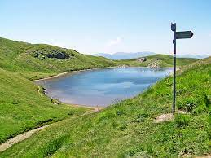L’escursione ha come meta il **Lago dello Scaffaiolo** e l’attiguo Rifugio Duca degli Abruzzi (m. 1.800 slm) giusto in tempo per pranzare. A proposito, pranzo al sacco e, chi volesse, possibilità di usufruire della mensa del rifugio con prezzo modico.
* Poi, cammino di cresta seguendo il sentiero 00 della GEA, dal monte Cupolino al monte Spigolino, fino al Cippo degli Alpini; una bella e panoramica camminata, con modesto dislivello.

Indi ritorno a Cutigliano usando la cabinovia e spostamento in auto, arrivo all’albergo Primula dell’Abetone, sistemazione in camere e cena.

Sabato 17 Settembre

* Giornata impegnativa dedicata al raggiungimento della cima del Monte Libro Aperto (m. 1.957 slm).
* 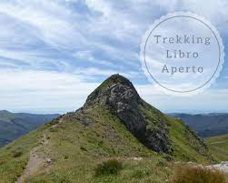Partendo a piedi direttamente dal nostro albergo sito in loc. Boscolungo (m. 1.330 m), ci inoltreremo nella magnifica e secolare abetaia usando il sentiero 00 della GEA toccando la Foce delle Verginette di quota 1.502 m e poi proseguendo per sentiero di cresta superando i restanti 400 m di dislivello, che ci consentirà di arrivare alla vetta del **Monte Libro Aperto**, con il suo splendido panorama sovrastante tutte le altre cime. La conquista della sua vetta è di grande soddisfazione ma è impegnativa, è comunque evitabile per chi non volesse cimentarsi nella pur facile scalata finale. Saremo inoltre in vista del **Monte Cimone**, per cui ci potremo avvicinare ad esso fino alle sue pendici tramite il sentiero 447, al fine di godere di una sua insolita visuale occidentale.

Il ritorno è ad anello, dapprima per sentiero 495 e poi per 00 fino alla piazza centrale dell’Abetone, per un meritato gelato. Riposatici, prenderemo un insolito sentiero che si addentra nell’abetaia, per rientrare sempre a piedi nel pomeriggio inoltrato al nostro albergo.

Domenica 18 Settembre

* Pur avendo a disposizione la mezza giornata, avremo tempo e occasione di vedere il suggestivo lago Nero e raggiungere la sommità del monte **Alpe Tre Potenze**, per 600 mt di dislivello. Ecco il dettaglio.
* 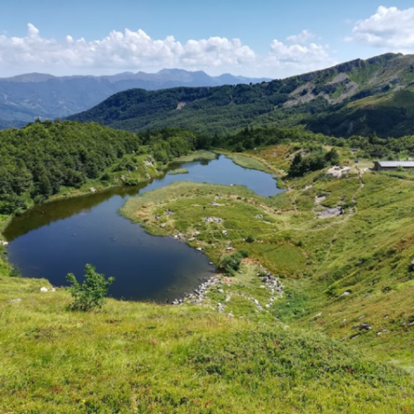Lasciato l’albergo, ci si sposterà in auto per raggiungere l’Orto Botanico Forestale (m 1.300 slm) ove, lasciate le macchine al parcheggio, si prenderà a salire tramite il comodo sentiero n. 104 giungendo sul crinale montuoso, che si percorrerà raggiungendo il **Lago Nero**, residuo dell’antico ghiacciaio. indi la Foce del Piatto, si sfiorerà il Lago Pitto e si transiterà per il mitico Passo d’Annibale fino a raggiungere la Foce di Giovo, sule propaggini del **Monte Rondinaio**.
* Ridiscesi alle macchine per lo stesso sentiero di andata, verso le ore 16,00 si potrà ripartire per il viaggio di rientro a Perugia, previsto verso le ore 20,00

*In tre giorni tante cose: belle camminate, splendido ambiente, tante suggestioni e un ospitale albergo. Per di più si paga solo il trattamento di mezza pensione, prezzo veramente modico. Se aggiungiamo la piacevole compagnia che i Soci CAI sanno offrire, sarà una gita memorabile.*

------------------------------------------------------------------------------------